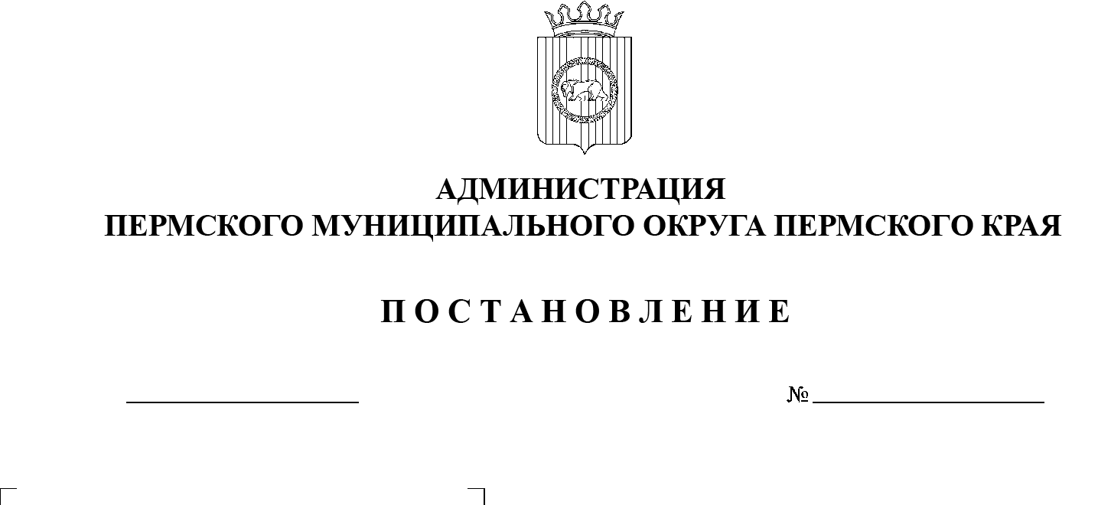
299-2024-01-05.С-633
О внесении изменения
в состав комиссии
по предупреждению
и ликвидации чрезвычайных ситуаций и обеспечению пожарной безопасности Пермского муниципального округа Пермского края, утвержденный постановлением администрации Пермского муниципального округа Пермского края
от 03 марта 2023 г.
№ СЭД-2023-299-01-05.С-121
«О комиссии
по предупреждению
и ликвидации чрезвычайных ситуаций и обеспечению пожарной безопасности Пермского муниципального округа Пермского края»

15.08.2024

В соответствии с пунктом 6 части 2 статьи 30 Устава Пермского муниципального округа Пермского края
администрация Пермского муниципального округа Пермского края ПОСТАНОВЛЯЕТ:
1. Внести в состав комиссии по предупреждению и ликвидации чрезвычайных ситуаций и обеспечению пожарной безопасности Пермского муниципального округа Пермского края, утвержденный постановлением администрации Пермского муниципального округа Пермского края от 03 марта 2023 г. № СЭД-2023-299-01-05.С-121 «О комиссии по предупреждению и ликвидации чрезвычайных ситуаций и обеспечению пожарной безопасности Пермского муниципального округа Пермского края», изменение, изложив его в новой редакции согласно приложению к настоящему постановлению.
2. Настоящее постановление опубликовать в газете «НИВА» и разместить на официальном сайте Пермского муниципального округа в информационно-телекоммуникационной сети Интернет (www.permokrug.ru).
3. Постановление вступает в силу со дня его официального опубликования.

Временно исполняющий полномочия
главы муниципального округа И.А. Варушкин

Приложение
к постановлению
администрации Пермского муниципального округа
Пермского края
от 15.08.2024 № 299-2024-01-05.С-633

СОСТАВ
комиссии по предупреждению и ликвидации чрезвычайных ситуаций
и обеспечению пожарной безопасности Пермского муниципального
округа Пермского края

Цветов  Владимир Юрьевич | - | глава муниципального округа – глава администрации Пермского муниципального округа Пермского края, председатель комиссии
Ермаков  Сергей Владимирович | - | заместитель главы администрации Пермского муниципального округа Пермского края, руководитель аппарата администрации Пермского муниципального округа Пермского края, заместитель председателя комиссии
Провков  Алексей Анатольевич | - | начальник 10 пожарно-спасательного отряда федеральной противопожарной службы Государственной противопожарной службы I разряда Главного управления МЧС России по Пермскому краю, заместитель председателя комиссии по проведению аварийно-спасательных и других неотложных работ (АСДНР) (по согласованию)
Хорошев  Владимир Анатольевич | - | начальник отдела гражданской обороны и чрезвычайных ситуаций муниципального казенного учреждения «Центр обеспечения безопасности Пермского муниципального округа Пермского края», секретарь комиссии
Члены комиссии:

Белов  Егор Владимирович | - | начальник полиции отдела МВД России «Пермский» (по согласованию)
Бессонов  Данил Андреевич | - | заместитель главного врача Государственного учреждения здравоохранения Пермского края «Пермская центральная районная больница» (по согласованию)
Васильев  Александр Анатольевич | - | заместитель начальника центра государственной инспекции по маломерным судам (ГИМС) Главного управления МЧС России по Пермскому краю (по согласованию)
Захарова  Елена Вячеславовна | - | начальник управления правового обеспечения и муниципального контроля администрации Пермского муниципального округа Пермского края
Кац  Вячеслав Анатольевич | - | начальник 6-го отряда противопожарной службы Государственного казенного учреждения Пермского края «Управление государственной противопожарной службы Пермского края» (по согласованию)
Косых  Ирина Федоровна | - | начальник финансово-экономического управления администрации Пермского муниципального округа Пермского края
Коцофан  Николай Леонидович | - | начальник муниципального казенного учреждения «Центр обеспечения безопасности Пермского муниципального округа Пермского края»
Поляков  Александр Владимирович | - | заместитель начальника 28 отдела надзорной и профилактической работы управления надзорной и профилактической работы Главного управления МЧС России по Пермскому краю (по согласованию)
Пьянков  Роман Борисович | - | заместитель начальника, начальник аварийно-спасательной службы муниципального казенного учреждения «Центр обеспечения безопасности Пермского муниципального округа Пермского края»
Смолин  Валерий Борисович | - | директор общественного учреждения пожарной охраны «Добровольная пожарная команда Пермского муниципального округа» (по согласованию)
Субоч  Светлана Григорьевна | - | начальник учебного пункта муниципального казенного учреждения «Центр обеспечения безопасности Пермского муниципального округа Пермского края»
Тетенова  Наталья Алексеевна | - | начальник муниципального казенного учреждения «Управление благоустройства Пермского муниципального округа Пермского края»
Чередниченко  Александр Лукьянович | - | заместитель начальника муниципального казенного учреждения «Центр обеспечения безопасности Пермского муниципального округа Пермского края»
Яковенко  Татьяна Николаевна | - | начальник Центрального территориального отдела Управления Роспотребнадзора по Пермскому краю (по согласованию)

